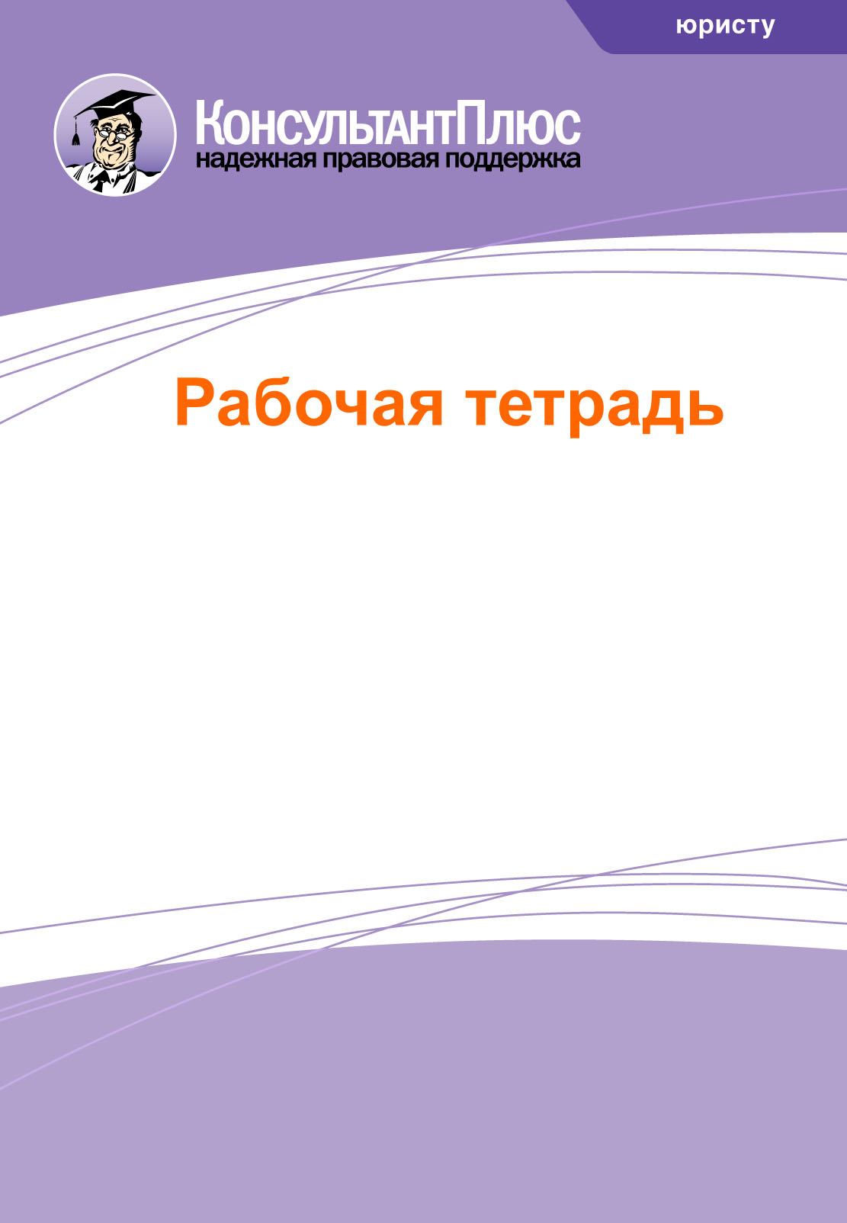
Специалист по кадрам
Решать кадровые вопросы с КонсультантПлюс легко и просто.
КП «Респект»
450071, г. Уфа,
ул.50 лет СССР,48/1
Тел.: (347) 291-20-70

КонсультантПлюс для специалиста по кадрам
Трудовое законодательство, разъяснения по вопросам трудовых отношений и ведению кадрового делопроизводства, спорные вопросы по увольнению, отраслевые новости - в КонсультантПлюс легко и просто найти ответ на вопрос специалисту по кадрам.
- Пошаговые инструкции и готовые решения по практическим вопросам
- Разъяснения специалистов госорганов и экспертов - практиков
- Формы и образцы заполнения кадровых документов и должностных инструкций
- Видеосеминары по практическим вопросам
- Конструктор договоров (в т. ч трудовой договор и соглашение о конфиденциальности с работником)
- Решение споров при увольнении работников
- Комментарии, книги, пресса
- Законодательство

Уникальная возможность КонсультантПлюс – выбор профиля КАДРЫ.
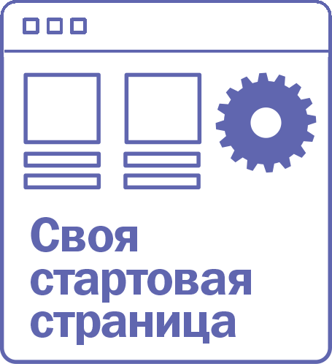 | СВОЯ удобная Стартовая страница
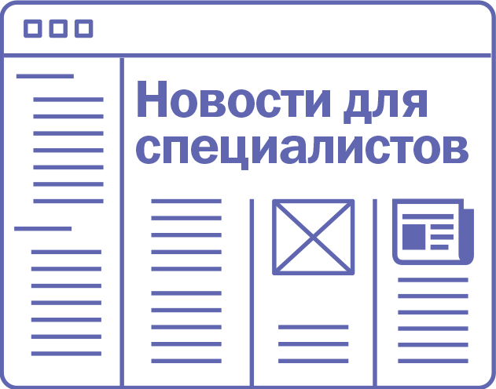 | Вы получаете онлайн-новости вовремя и по делу
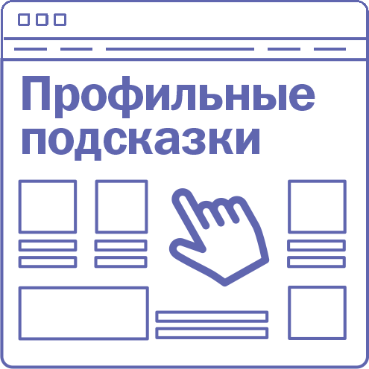 | Профильные подсказки помогут быстро и легко составить запрос
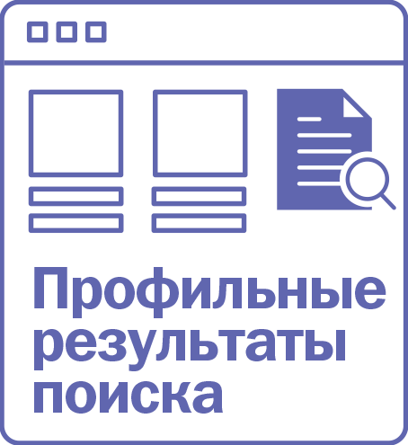 | Результаты поиска подстраиваются под задачи специалиста

Пошаговые инструкции и готовые решения
- как быстро разобраться в ситуации
Готовые пошаговые рекомендации по вопросам взаимоотношений работодателя и работника: от приема на работу до увольнения. Разъяснения, образцы документов, практические примеры и полезная информация по кадровым вопросам. Ситуации с ответами на популярные вопросы - все, что вам нужно для работы всегда под рукой!
Ситуация | Реформой пенсионного законодательства предусмотрен переходный период по увеличению возраста выхода на пенсию. Поэтому и предпенсионный период у разных работников будет приходиться на разный возраст.
Решение | Шаг1 Выберите профиль КАДРЫ  Шаг2 В Быстром поиске наберите ключевые слова « работник предпенсионного возраста»  Шаг3 Выберите вкладку КОНСУЛЬТАЦИИ для быстрого перехода к готовому ответу  Шаг4 Откройте Готовое решение и выберите нужный вам пункт  Легко и просто получаем ответ на ваш вопрос!
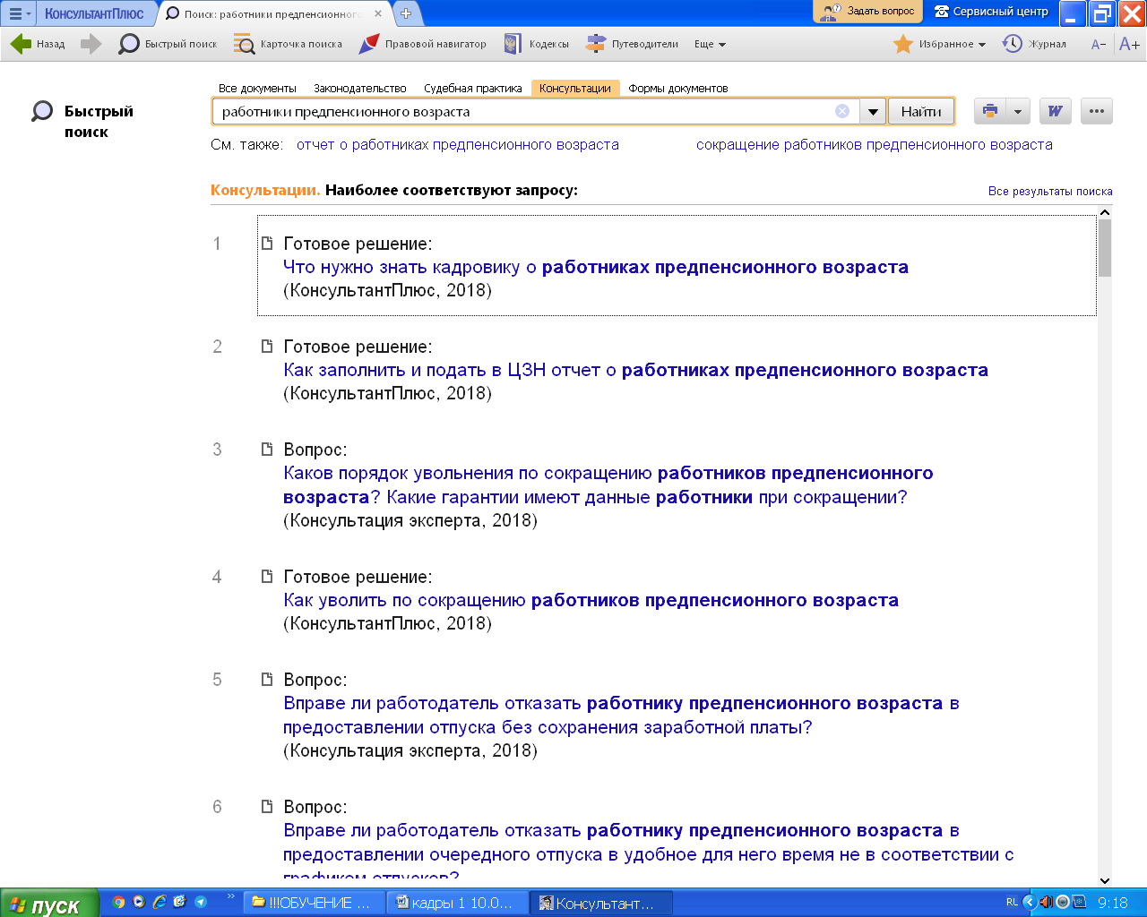
 Полезная информация:
Быстрый поиск - это наиболее привычный и удобный способ поиска в системе.
С Быстрым поиском легко и просто найти:
• ответы на свои профессиональные и личные вопросы
• конкретные документы и разъяснения
• конкретный фрагмент (или несколько фрагментов) документа

"Сборник типовых ситуаций" - ответы на вопросы, часто возникающие в работе кадровика. На все вопросы даны короткие ответы с четким порядком действий на основе законодательства и позиций госорганов. Также в Сборнике есть примеры, образцы форм документов
Ситуация | Выясните, как правильно оформить кадровые документы при изменении фамилии
Решение | Шаг1 Выберите профиль Кадры  Шаг2 В Быстром поиске наберите ключевые слова «изменение фамилии документы»  Шаг3 Выберите вкладку КОНСУЛЬТАЦИИ для быстрого перехода к готовому ответу  Шаг4 Откройте Типовую ситуацию и ознакомьтесь с пошаговым порядком действий по своему вопросу  Легко и просто получаем ответ на ваш вопрос!
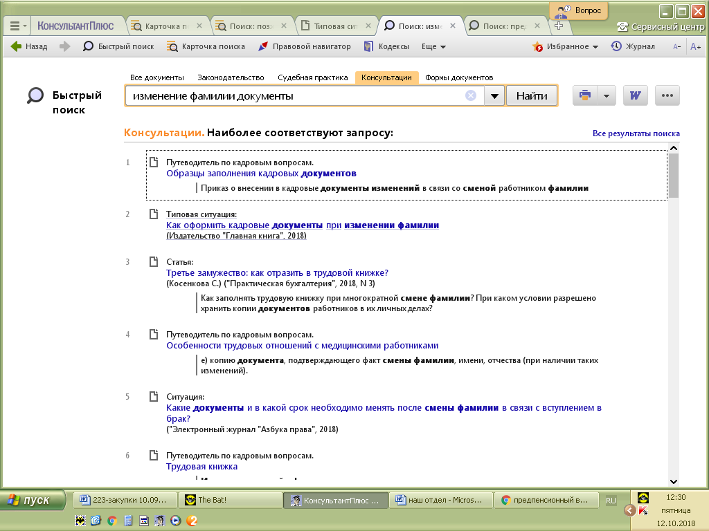

Типовые ситуации - ответы на популярные бухгалтерские и кадровые вопросы!

Варианты примеров:
NEW! 1.Как заполнить и подать в ЦЗН отчет о работниках предпенсионного возраста
2.Как уволить работников при реорганизации организации
3.Как оформить передачу дел при увольнении работника
4.Оформление перехода из декрета в декрет.

Путеводитель по кадровым вопросам незаменим, когда вопрос новый или спорный.
Путеводитель это ответы с пошаговым порядком действий, практические примеры, рекомендации по сложным ситуациям, необходимые формы и образцы их заполнения.
Ситуация | Необходимо разобраться в порядке установления и оформления испытательного срока при приеме на работу.
Решение | Шаг1 В Быстром поиске наберите ключевые слова «испытательный срок при приеме на работу»  Шаг2 Откройте Путеводитель по кадровым вопросам «Испытание при приеме на работу» и ознакомьтесь с пошаговым порядком действий по вопросу  Легко и просто получаем ответ на ваш вопрос!
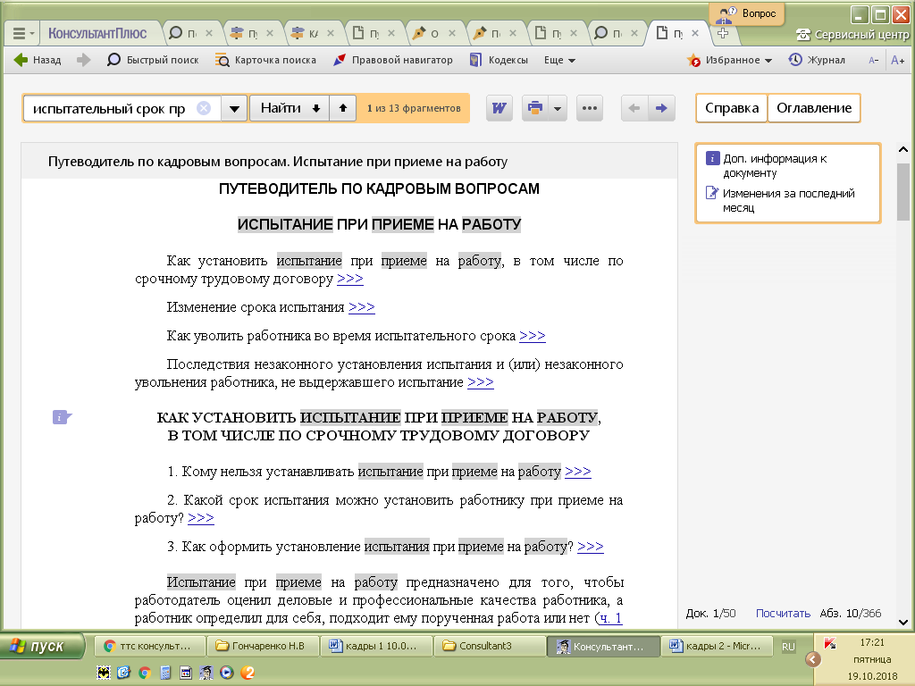

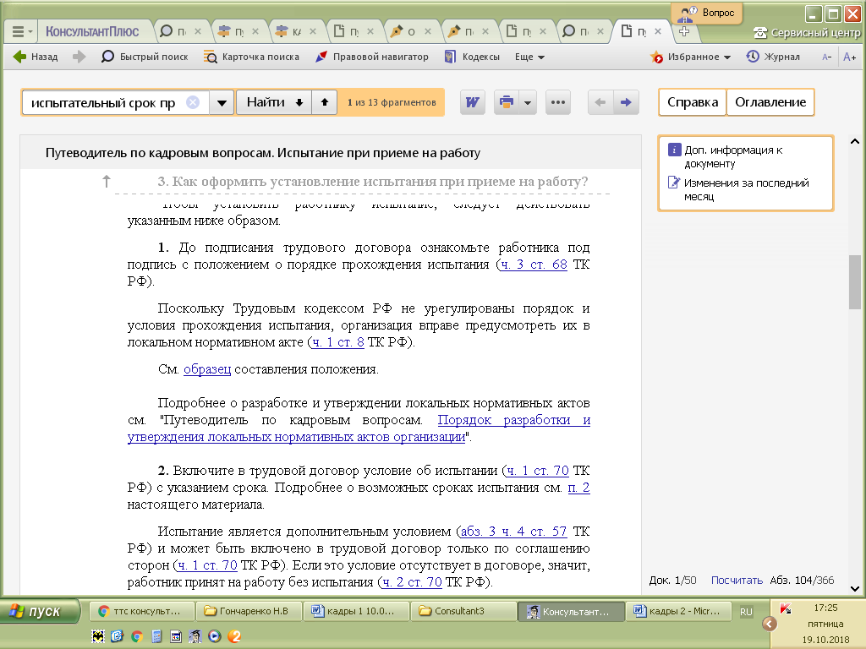

Узнавайте, как действовать в конкретной ситуации в готовых решениях, типовых ситуациях и Путеводителях - фирменных материалах КонсультантПлюс. Все эти материалы постоянно обновляются!
Разъяснения специалистов госорганов
и экспертов-практиков

Официальные письма Минфина РФ, Минтруда РФ, и других ведомств, подготовленные в ответ на запросы организаций; разъяснения в формате «вопрос-ответ» специалистов профильных ведомств, экспертов-практиков

Найти нужное разъяснение просто – задайте вопрос в строке Быстрого поиска и система даст Вам ответ!

Ситуация | Выясните, какие разъяснения дают специалисты профильных ведомств по вопросу выхода сотрудника на работу из декретного отпуска
Решение | Шаг1 Выберите профиль Кадры  Шаг2 В Быстром поиске наберите «выход работника из декретного отпуска»  Шаг3 Нажмите ссылку Все результаты поиска для быстрого перехода к нужному разделу (в зависимости от Вашего комплекта)  ИБ «Разъясняющие письма органов власти»  ИБ «Вопросы-ответы»  ИБ «Путеводитель кадровым вопросам»  Шаг4 Ознакомьтесь с письмами  Найти нужное разъяснение просто!
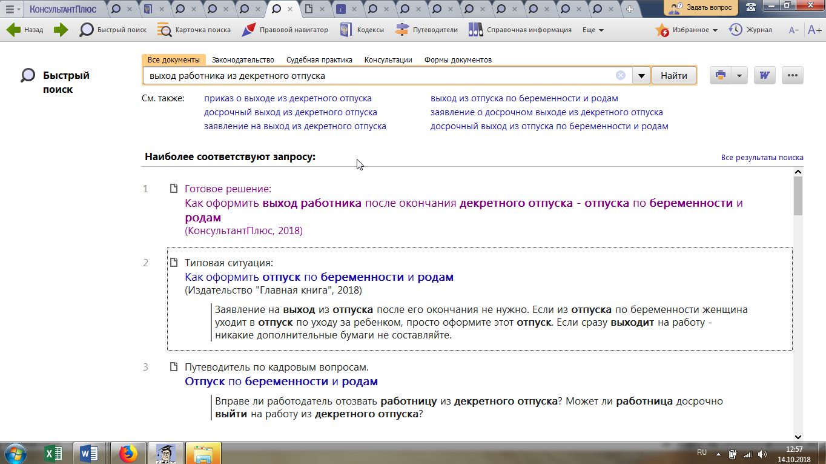

Над списком документов по результатам поиска могут содержаться подсказки - популярные уточняющие запросы. Благодаря им можно в один клик получить новый список документов по ситуации.

Формы и образцы заполнения документов
Необходимые для вашей работы формы: по учету кадров, рабочего времени, а также образцы их заполнения.
Часть форм доступна в форматах MS-Word и MS-Excel, что обеспечивает простоту и удобство их использования.
Заполнять формы легко и просто - в образцах даны пошаговые инструкции и разъяснения!

появляются
Ситуация | Выясним, какие документы необходимы при оформление снятия дисциплинарного взыскания. При необходимости запрос можно конкретизировать
Решение | Шаг1 Выберите профиль Кадры  Шаг2 В Быстром поиске наберите «снятие дисциплинарного взыскания»  Шаг3 Выберите вкладку ФОРМЫ ДОКУМЕНТОВ для быстрого перехода к готовому образцу  Шаг4 Откройте нужный Вам образец.  Скачиваем и заполняем на своем компьютере!
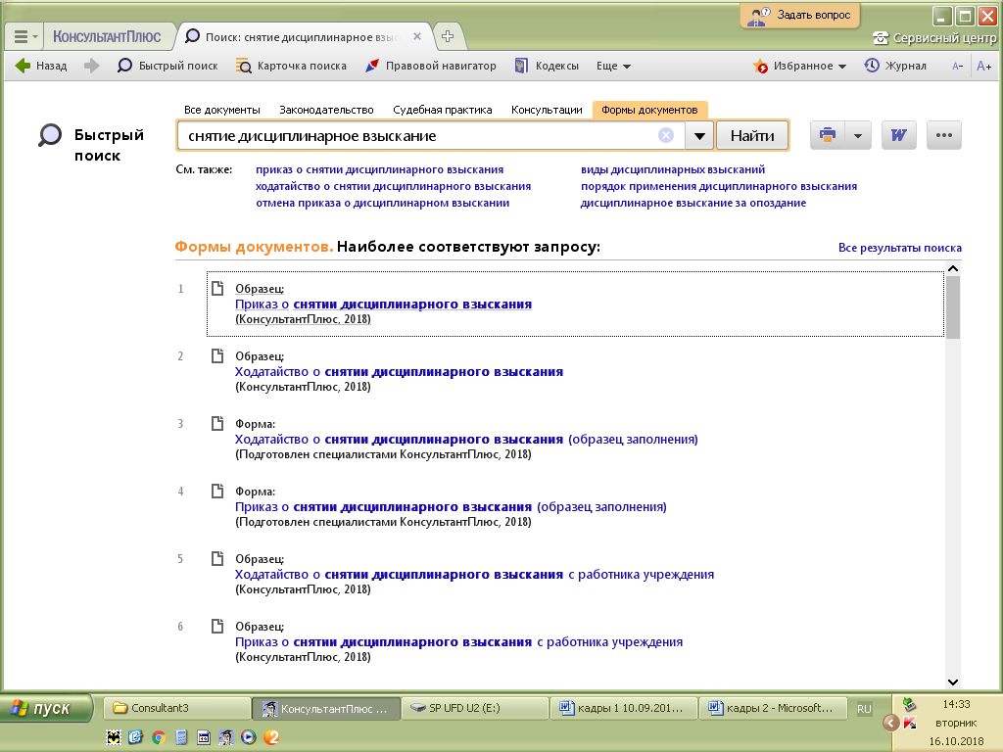

Варианты примеров:

1. Документы при оформлении отсутствия работника на рабочем месте
2. Документы при оформлении увольнения работника за прогул

Нужная форма в один клик!

Видеосеминары по практическим вопросам

Видеосеминары - это короткие видеоролики от ведущих лекторов России. Эксперты помогают детально разобраться в актуальных вопросах по трудовому законодательству.
Тему, время и место просмотра семинара Вы выбираете самостоятельно. Найти нужный семинар поможет Быстрый поиск, а также поиск по материалам и авторам, по темам.

Для удобства есть интерактивное содержание, что дает вам возможность просматривать семинар с нужного именно Вам фрагмента или читать и распечатывать текстовую версию со ссылками на нормативные правовые акты и другие документы.
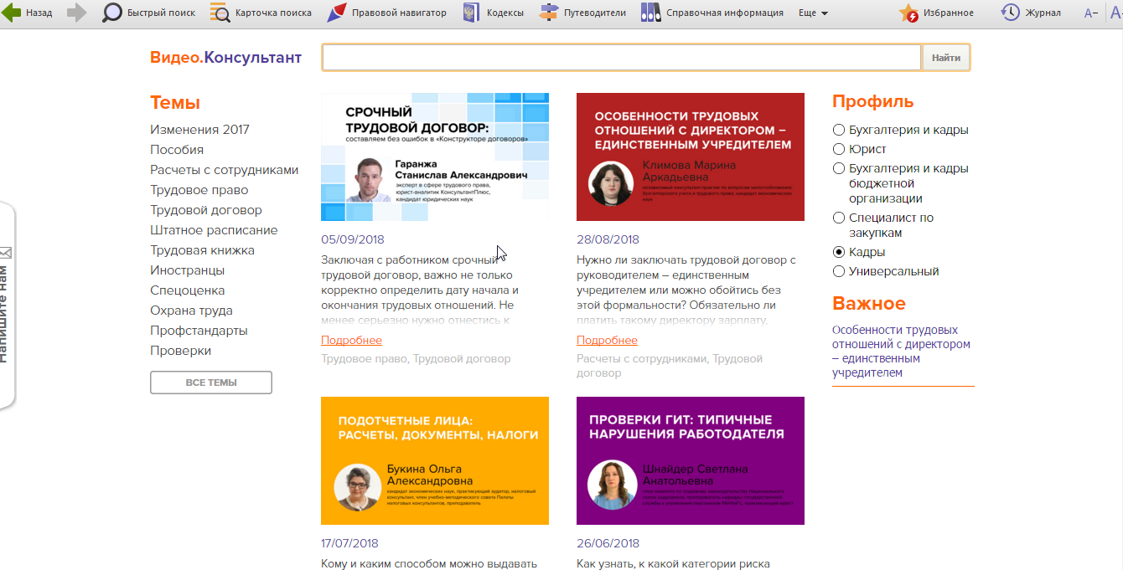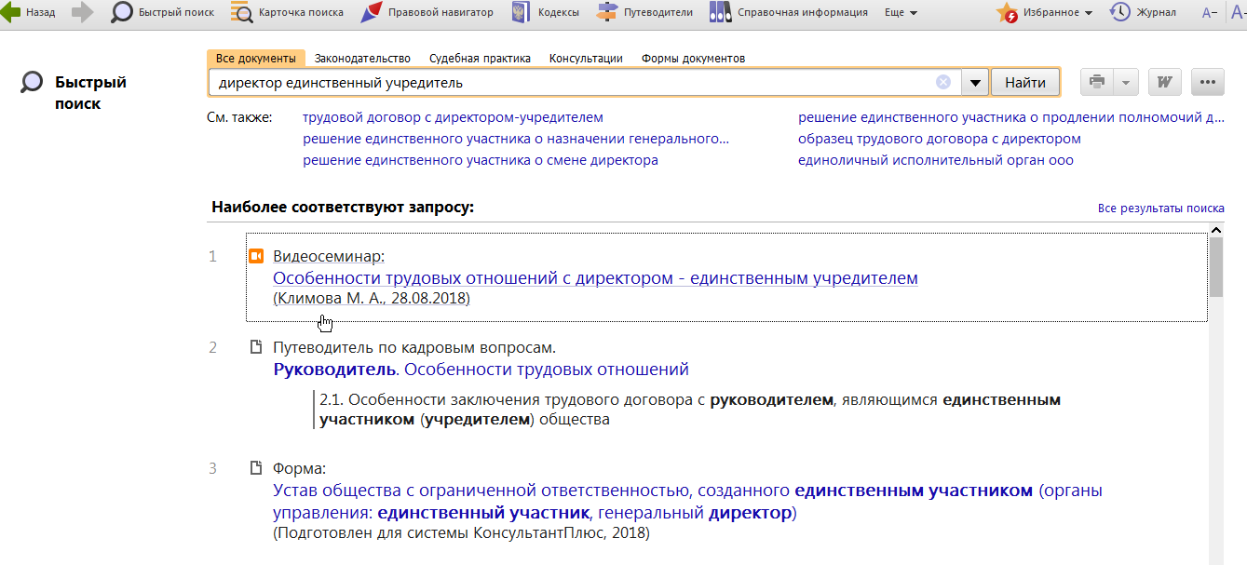
Конструктор договоров
Позволяет создавать договоры с учетом особенностей именно Вашей организации и всего за несколько шагов.
Конструктор незаменим, если нужно проверять договоры, отслеживать изменения законодательства, касающиеся положений договора и в считанные секунды исправить именно те разделы, в которых законодательство внесло изменения.
Конструктор содержит Договоры в сфере труда: - Трудовой договор
- Договор с руководителем организации
- Ученический договор
- О предоставлении труда работников
- Соглашение о конфиденциальности

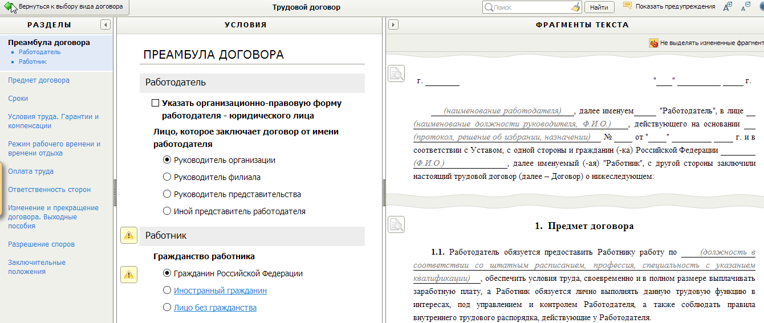

Законодательство.

Трудовой кодекс, Федеральные законы, постановления, приказы и другие документы, которые нужны Вам в работе - сразу на Стартовой странице - всегда под рукой!

Самое важное о применении документа сразу перед глазами – уникальная правая панель!

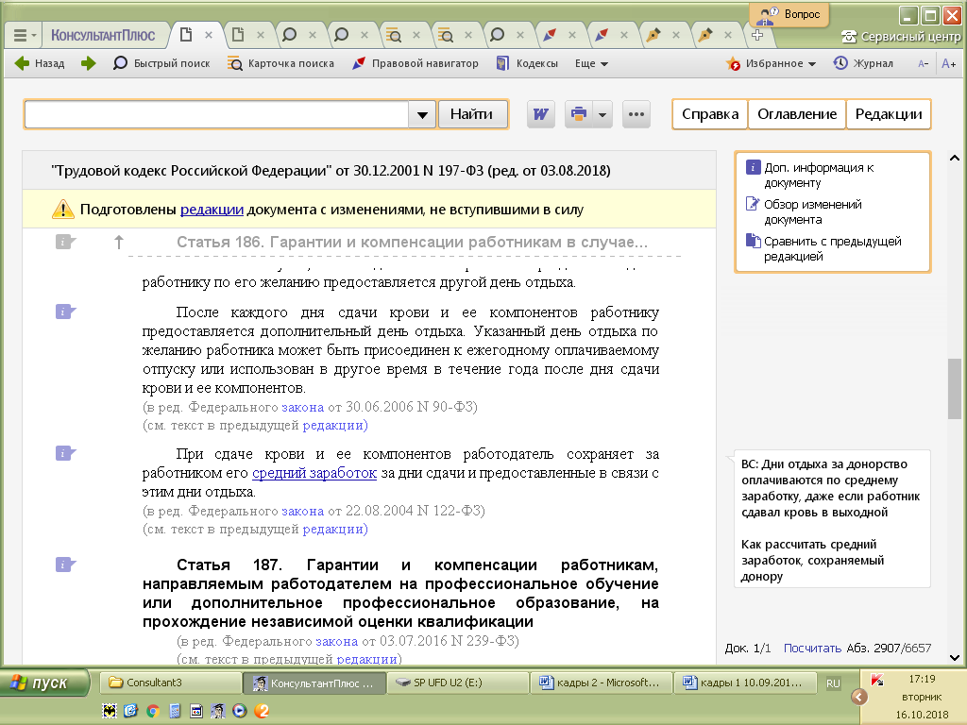

Позиции судов и ведомств самые важные и актуальные

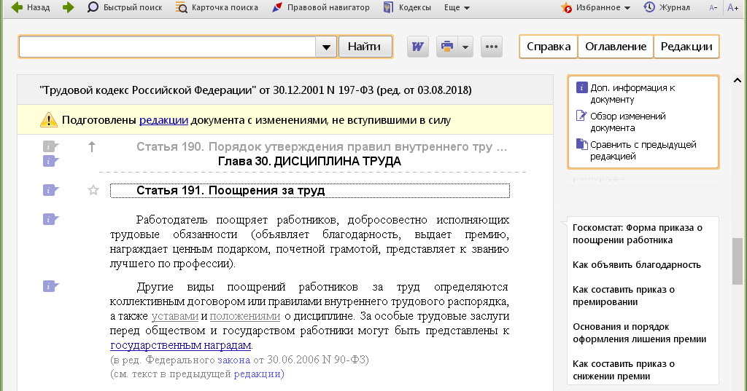

Готовые решения и типовые ситуации по практическим вопросам

Как быстро найти нужную редакцию документа.

Найти и посмотреть нужную редакцию легко и просто:
- Представлены все редакции, как действовавшие ранее, так и не вступившие в силу
- Для поиска нужной редакции задайте требуемую дату
- В каждой редакции указан период ее действия
- Каждая редакция представлена в виде полного текста
- Сравнить и увидеть различия просто: формат «было-стало»
- Изменения выделены визуально

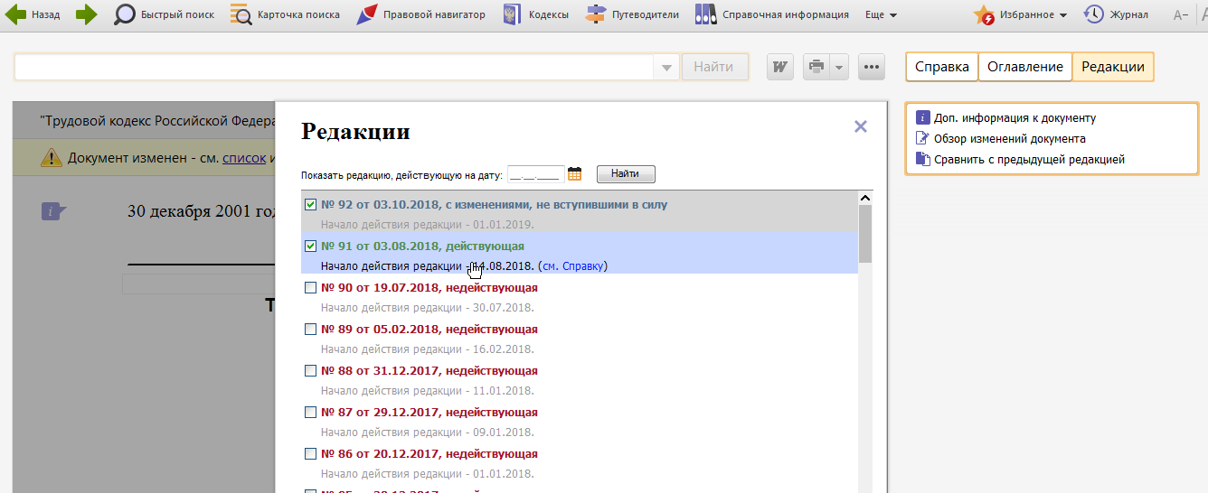
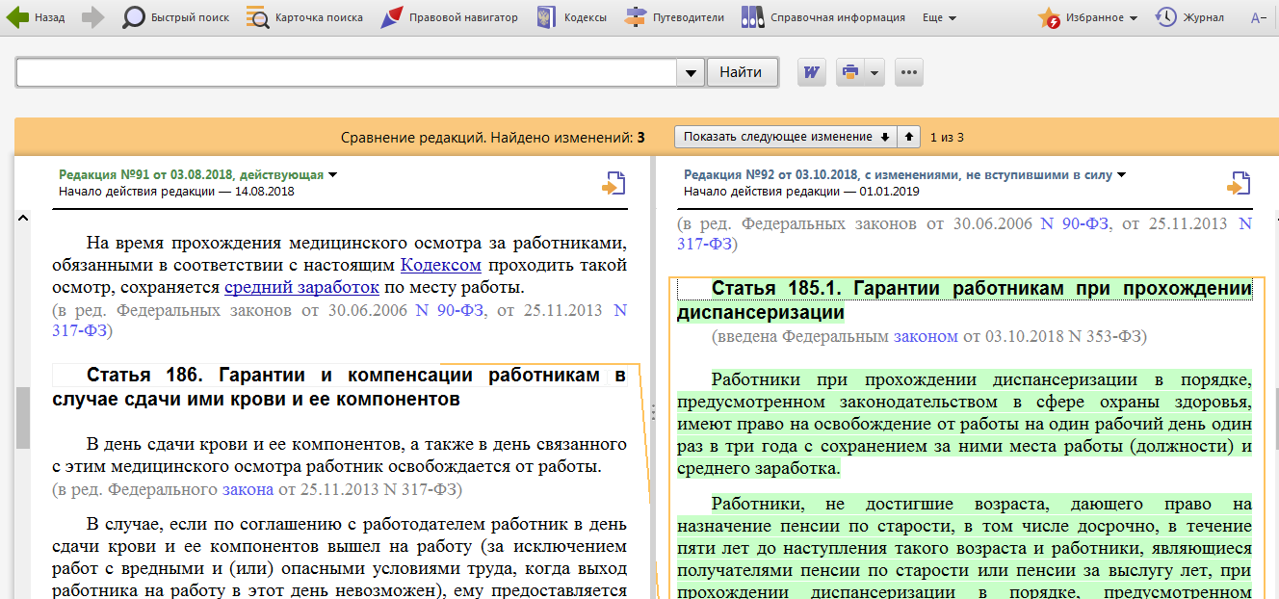

Полезная информация:
- Информацию о вступлении в действие и окончание действия редакции можно посмотреть в справке
- При создании новой редакции выпускается обзор изменений
- Если в документ вводится статья или пункт целиком, то дается ссылка в тексте самого документа.

Тексты нормативных документов на любую дату – в один клик!

Как отслеживать изменения документа.
Функция «Документы на контроле» позволяет отследить важные для Вас изменения в документе или его фрагменте.

Ситуация | Выясним, как поставить на контроль Приказ Роструда от 10.11.2017 N 655.
Решение | Шаг1 В Быстром поиске наберите «Приказ Роструда № 655» Перейдите в текст документа  Шаг 2 В тексте статьи нормативного документа правой клавишей мыши вызвать меню и выбрать пункт «Поставить на контроль». В появившемся окне выбрать «Весь документ целиком».  Шаг 3 При первом вхождении в систему, если произошли изменения в Вашем документе, система сообщит, что произошли изменения. При этом на кнопке 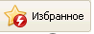 появится изображение красной молнии, а в списках, содержащих измененный документ, значок справа от документа изменит цвет на красный  Шаг 4 Откройте обзор изменений документа и изучите!  Все учтено!
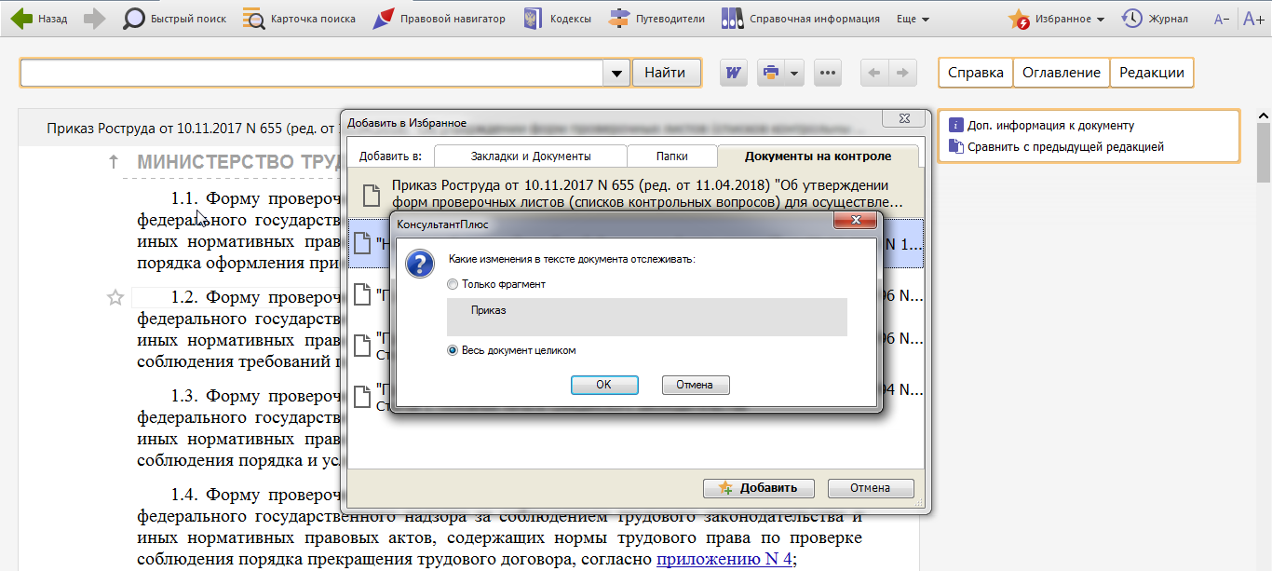 | 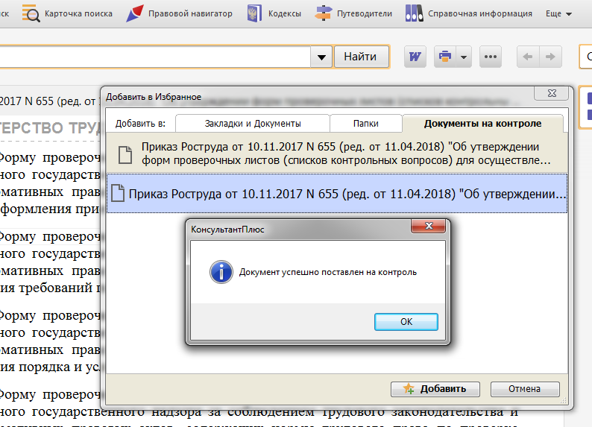

Полезная информация:
- Отслеживаем только важные для себя моменты: главы, статьи, параграфы документа
- Момент официальной публикации – важно не пропустить
- Наглядное сообщение при входе в систему об изменениях.

Законодательство. Документы по реквизитам.
Карточка поиска - это аналог расширенного поиска, можно задавать различные условия поиска!
Ситуация | Найдем информационное письмо ФСС от 19 сентября 2018 г.  N 02-08-01/1704-10681л, которое разъясняет подсчет страхового стажа при исчислении пособий по временной нетрудоспособности, по беременности и родам
Решение | Шаг1 Выберите Карточку поиска на панели инструментов  Шаг2 В поле «номер» введите реквизиты 02-08-01/1704-10681л. Когда нужное значение появится в списке словаря, нажмите ОК  Шаг3 Выберите раздел Законодательство  Шаг4 Откройте найденный документ и изучите!  Находим нужный документ в считанные секунды!
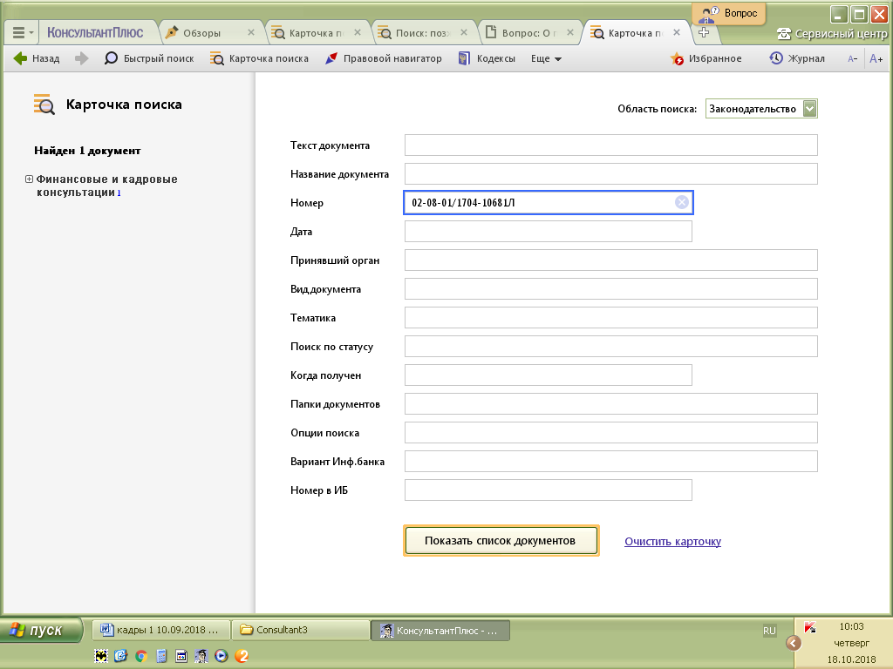
Полезная информация: С Карточкой поиска удобно, когда:
- известно несколько реквизитов документа
- номер документа сложный (есть подсказка в виде списка номеров)
- реквизиты документа известны приблизительно

Варианты примеров:
- Письмо Минтруда России от 4 сентября 2018 г. N 14-1/ООГ-7353 «Об оплате работы в условиях,
отклоняющихся от нормальных, в том числе сверхурочной работы в ночное время, и об учете
оплаты такой работы при сравнении зарплаты с МРОТ»
2. Письмо Роструда от 25.07.2018 N 858-ПР «О проведении ежеквартального мониторинга сведений об организациях (работодателях) и численности работников организаций, не являющихся пенсионерами, а также ежемесячного мониторинга реализации мер по содействию занятости граждан предпенсионного возраста»

Комплексное решение вопроса.
Часто решать вопросы необходимо «со всех сторон» и с уточнением разных нюансов.
На помощь приходит Правовой навигатор – самый наглядный вид поиска. Для решения вопроса используем готовый перечень ситуаций по теме в несколько шагов.

Ситуация | Необходимо разобраться в порядке предоставления и оформления дополнительного отпуска родителям ребенка- инвалида.
Решение | Шаг1 Выберите Правовой навигатор на панели инструментов  Шаг2 В строке поиска простым языком опишите ситуацию ключевыми понятиями «отпуск ребенок-инвалид»  Шаг3 Получаем подсказку в виде отобранных ситуаций под наш запрос  Шаг4 Отмечаем «V» те ситуации, с которыми мы можем столкнутся во время проведения данной процедуры (до 5)  Шаг 5 найдена подборка документов!  Вы учтете все информацию при решении своего вопроса!
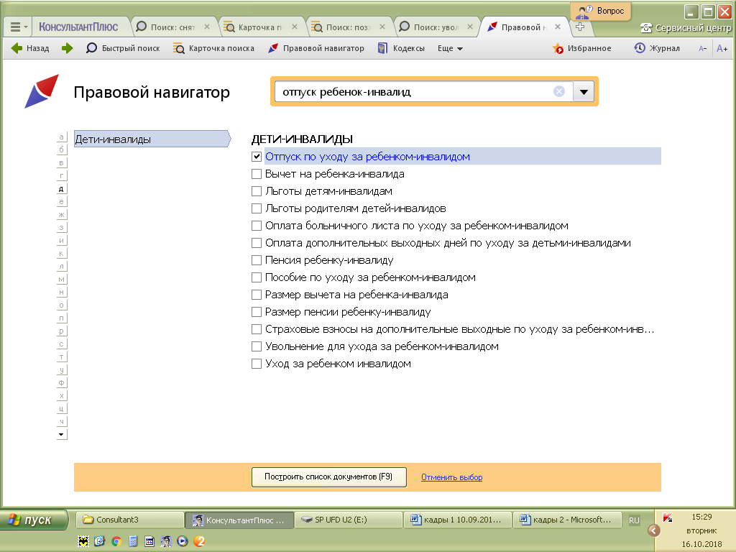
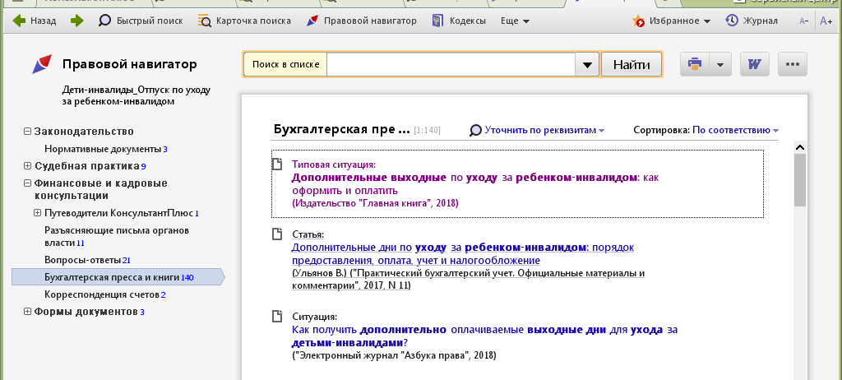
Полезная информация:
- Словарь постоянно поддерживается в актуальном состоянии.
- В словаре имеется фильтр, который позволяет быстро найти искомое ключевое понятие.

Правовые новости
Представленные в системе Обзоры помогут быть всегда в курсе последних изменений в законодательстве и судебной практике. Получите не только информацию о принятии новых документов и их содержании, но и комментарии специалистов о сути изменений, о том, как данные изменения повлияют на применение уже имеющихся документов и решения спорных вопросов.
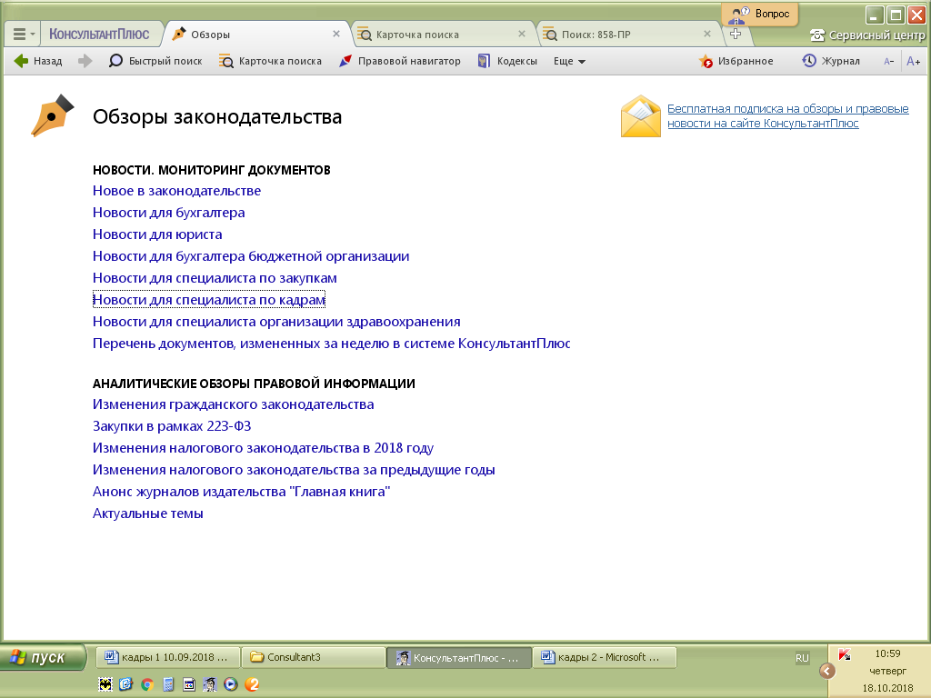

Аналитические обзоры - разъяснят суть нововведений, в них даны рекомендации по их применению.

